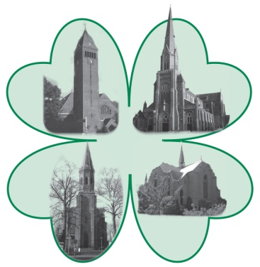
Wekelijkse nieuwsbrief
van de parochie
Onze Lieve Vrouw Hemelvaart

Weekoverzicht vieringen in de kerk O.L.V. Hemelvaart, Heemstede

Zaterdagavond 20 april 2024, 19.00 uur, gezongen Eucharistieviering, pastor Rob Verhaegh
Intentie: Olivier Hesse, die op 20 april gedoopt is

Zondagavond 21 april, 18.45 uur, plechtig lof, pastor Rob Verhaegh, m.m.v. E.J. Eradus, orgel

Doordeweekse vieringen:
Dinsdag 23 april, 9.00 uur, Eucharistieviering, pater Esko Kissboat

Woensdag 24 april, 10.00 uur, Eucharistieviering Hart voor ouderen, pastor Rob Verhaegh
Intentie: beterschap voor Jaap en Ria van Schagen

Woensdag 24 april, van 11.30 tot 12.30 uur uitstelling van het Allerheiligste en mogelijkheid tot stille aanbidding, pater Esko Kissboat

Wij vragen uw gebed en kaarsen voor alle mede-parochianen die door ziekte of anderszins steun kunnen gebruiken.

Indien u iemand kent die door omstandigheden niet naar de kerk kan komen en die wat extra aandacht behoeft, fijn als u ons dat laat weten via het secretariaat. We kunnen dan contact opnemen
met de betreffende parochiaan of een kaartje sturen ter bemoediging.

Morgenavond, zondag 21 april, is er om 18.45 uur plechtig lof.

De opbrengst van de collecte van afgelopen zaterdag bedraagt € 168,15 waarvoor wij u hartelijk danken. Uiteraard blijft het mogelijk om uw gaven over te maken naar de bankrekening van de parochie. De gegevens kunt u vinden in het kader onderaan.

Pater Tristan vertrekt eind mei naar Rome om daar provinciaal overste te worden van de congregatie. In de zomer komt er een nieuwe, Duitse pater om pater Tristan te vervangen.

Dauwtrappen
Op Hemelvaartsdag, 9 mei, organiseert het Locatieteam van de OLVtH in Vogelenzang traditiegetrouw weer het dauwtrappen.
We nodigen alle parochianen van onze parochie De Heilige Familie uit om mee te doen. Het is wel van belang dat u goed ter been bent omdat we wandelen door de natuur. We verzamelen om 7:50 uur bij de OLVtH kerk in Vogelenzang en willen gaan lopen om 8 uur. Pater Esko Kissboat loopt mee en zal aan het begin en halverwege een woordje houden ter bezinning.
Meer informatie vindt u in de flyer op de leestafel.

Misintenties kunnen worden opgegeven door een mailtje aan het secretariaat te sturen of door een briefje in de brievenbus van de pastorie te doen. Het verschuldigde stipendium bedraagt € 10,= per opgave.

Het secretariaat is geopend en telefonisch bereikbaar op de woensdag- en vrijdagochtend van 09.00 uur tot 11.00 uur.

Parochie Onze Lieve Vrouw Hemelvaart,
Valkenburgerplein 20, 2103 AT Heemstede
023-5286608 / info@olvh.nl / www.parochiesklaverblad.nl
rekeningnr. NL25 INGB 0000 2975 54

